PlusExclusief

Cabaretier Hans Sibbel over mogelijk hengelverbod in Amsterdam: ‘Ik erger me groen en geel aan de plannen’
Als het aan de Partij voor de Dieren ligt, komt er een hengelverbod voor de Amsterdamse wateren. Een slecht plan, vindt cabaretier en sportvisser Hans Sibbel.
Patrick Meershoek5 september 2023, 20:00
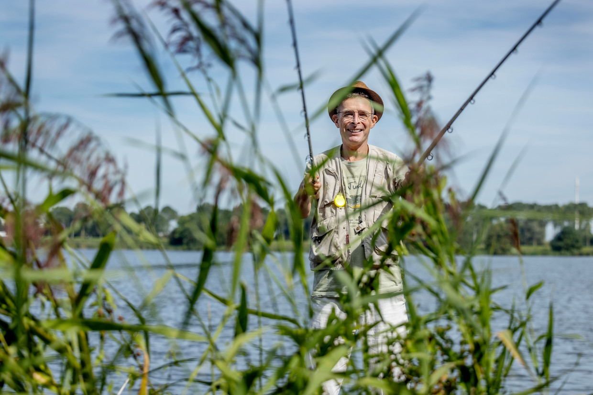
Volgens Hans Sibbel appelleert het vissen aan een oergevoel: 'De drang om te jagen zit heel diep in de mens.' Beeld Jean-Pierre Jans
Vanaf zijn woonark in het Flevopark kan cabaretier Hans Sibbel de karpers zien zwemmen in het Nieuwe Diep. Af en toe gooit hij ook een van zijn negen hengels uit, en dat blijft hij doen. Ook met een Amsterdams visverbod? “Het Nieuwe Diep is provinciaal water,” vertelt hij. “Als het tot een verbod komt, geldt het niet voor dit water. Maar dat neemt niet weg dat ik mij groen en geel erger aan de plannen.”

Oorzaak van de opwinding is een voorstel van de Partij voor de Dieren voor een hengelverbod in de Amsterdamse wateren. Om precies te zijn wil de partij geen verlenging van de pachtovereenkomst met de Amsterdamse Hengelsport Vereniging (AHV), die op 31 juli 2024 afloopt. De AHV telt ruim 14.000 leden. Een aantal van hen zal donderdag inspreken om de raad aan hun kant te krijgen.

Oergevoel
Een van de insprekers is Sibbel. De cabaretier staat bekend om zijn woedeaanvallen op het podium die lang kunnen duren. Op de Stopera moet hij het doen met een inspreektijd van drie minuten. “Dat wordt een uitdaging,” erkent hij. “We hebben daarom met een paar sportvissers de taken verdeeld. Een vismaatje van me neemt de zorg van sportvissers voor de natuur op zich. Ik houd een verhaal over de hengelsport als sociaal fenomeen.”
Een persoonlijk verhaal. Sibbel groeide op in Oost en was al op jonge leeftijd in de ban van de hengelsport. “Het was bijna een roeping,” vertelt hij. “Ik was als kind al dol op de natuur en bracht mijn vrije tijd door aan de waterkant. Voor mijn ouders was het een godsgeschenk: ik had geen enkele interesse in blowen, knetterbrommertjes of rondhangen op straat. Ik wilde na school met mijn hengel naar de sloot om te vissen, weer of geen weer.”
Volgens de cabaretier appelleert het vissen aan een oergevoel. “De drang om te jagen zit heel diep in de mens. Ik heb een boekje geschreven over de visreizen die ik in de loop van mijn leven heb gemaakt. Naar Suriname, Venezuela, Nicaragua, Kazachstan. Het is enorm opwindend om in de jungle te vissen. Het plezier van de sport krijgt onvoldoende aandacht in de discussie. We zijn niet alleen op aarde om te eten en ons voort te planten. We mogen ook gelukkig zijn.”

Goed voor de natuur
Want dat betekent hengelen voor de sportvissers: levensgeluk. “Ik denk dat de mensen die voorstander zijn van een verbod niet snappen wat het betekent om visser te zijn. Wij houden juist zielsveel van de natuur en beleven enorm veel plezier aan onze hobby. De vraag is dan: mag je daarvoor een dier lastigvallen? Ik vind van wel. Het welbevinden van de mens weegt wat mij betreft zwaarder dan het ongemak dat de vis ondervindt.”
Daarbij moet natuurlijk wel worden gekeken naar het welzijn van het dier, benadrukt Sibbel. “Maar de hinder die vissen ondervinden van de sport wordt overdreven. Een karper leeft gemiddeld tien jaar. Die twee minuten dat hij op het land is, zorgen zeker voor een stressmoment. Maar daarna kan hij weer verder met zijn leventje. Van alle interacties tussen mens en dier is de hengelsport een van de minst schadelijke.”
De sportvisser wijst op de maatregelen die binnen de vereniging zijn doorgevoerd om de hinder voor de vissen zoveel mogelijk te beperken. Een onthaakmat – waarop de vis zacht kan liggen als de haak uit zijn bek wordt gehaald – en een onthaaktang zijn verplicht gesteld, het leefnet is in de ban gedaan, er wordt gehengeld met loodvrije gewichten. “De suggestie van het voorstel is dat sportvissers slecht zijn voor de natuur. Het tegendeel is waar. Sportvissers hebben er juist alle baat bij dat het goed gaat met de vis en met het water.”

